

ACTIVIDAD: FUERZAS

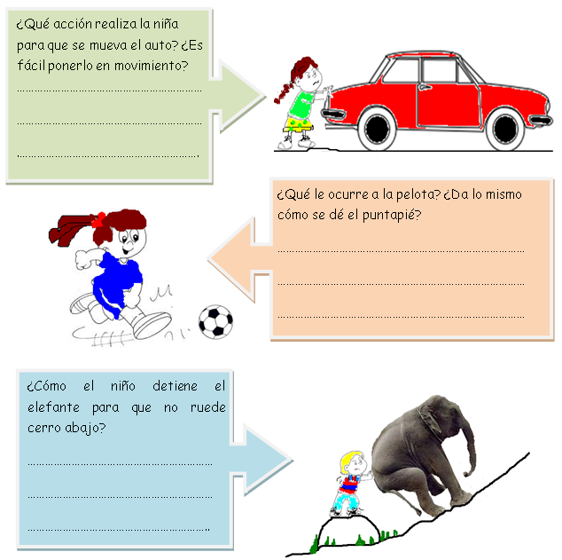

¿Qué entiende por fuerza?

…………………………………………………………………………………………………………………………………

…………………………………………………………………………………………………………………………………

¡¡¡Muy bien contestado!!!

Ahora desarrollaremos los conceptos de fuerza que existen. Aprenderá a reconocer los distintos tipos que interactúan en un cuerpo.

Observe, lea y luego desarrolle los ejercicios.
- Dato curioso: La palabra fuerza proviene del latín “fortia”.

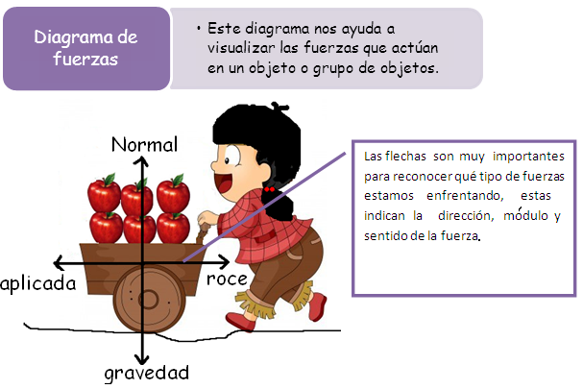

Tipos de Fuerza | Definición
Aplicada | Fuerza ejercida sobre un objeto por otro objeto.
Roce o fricción | Es aquella que opone al movimiento entre superficies.
Gravedad | Es la fuerza física que ejerce la masa del planeta sobre los objetos que se hallan dentro del campo gravitatorio. De esta manera la gravedad representa el peso de un cuerpo, varía en cada planeta.
Normal | Es la fuerza ejercida sobre un objeto en contacto con una superficie. La fuerza normal es siempre perpendicular a la superficie.

Ejercitemos:
- Ubique en las flechas las fuerzas que corresponde en cada dibujo. Observe el ejemplo como referencia
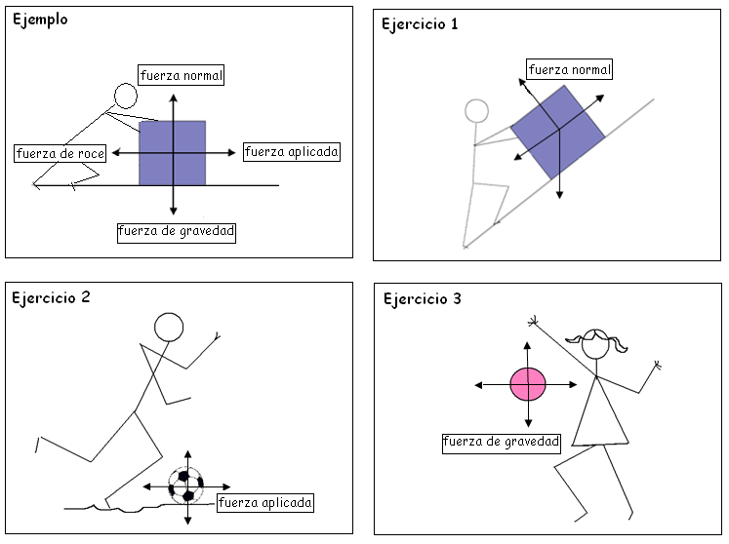

Además de las fuerzas ya estudiadas, encontramos:

Tipos de Fuerza | Definición
Empuje | Cuando un objeto es colocado en un fluido, el empuje es la fuerza que impulsa al objeto hacia arriba por diferencia de presión..
Tensión | Es la fuerza de atracción ejercida por cuerdas, lazos o cadenas en una dirección opuesta al objeto.
Resistencia al aire | Es la fuerza que actúa sobre los objetos mientras viajan en el aire.

- Según el cuadro anterior, clasifique las fuerzas representadas según corresponda.
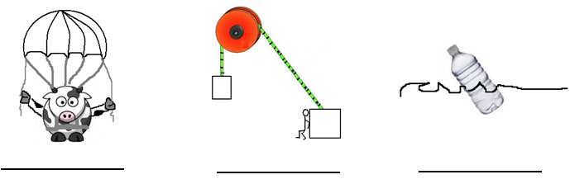

- Términos pareados: Con una línea una los conceptos de la columna A con las definiciones de la columna B

A B
Fuerza de gravedad

Roce

Tensión

Fuerza

Resistencia al aire

Fuerza aplicada

- Es la fuerza contraria al movimiento.
- Representa el peso de un cuerpo, varía en cada planeta.

- fuerza de atracción ejercida por cuerdas, lazos o cadenas es una dirección opuesta al objeto.

- Fuerza aplicada sobre un objeto por otro objeto.
- Es una magnitud que puede experimentar diferentes valores, dirección y sentido.
- Un paracaidista es un ejemplo.

- Ubique en la dirección de cada flecha la fuerza que corresponde.
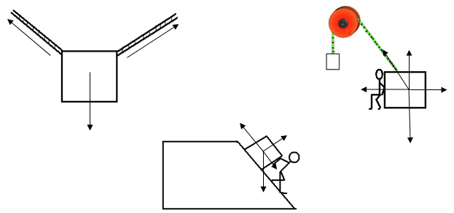

Conclusión

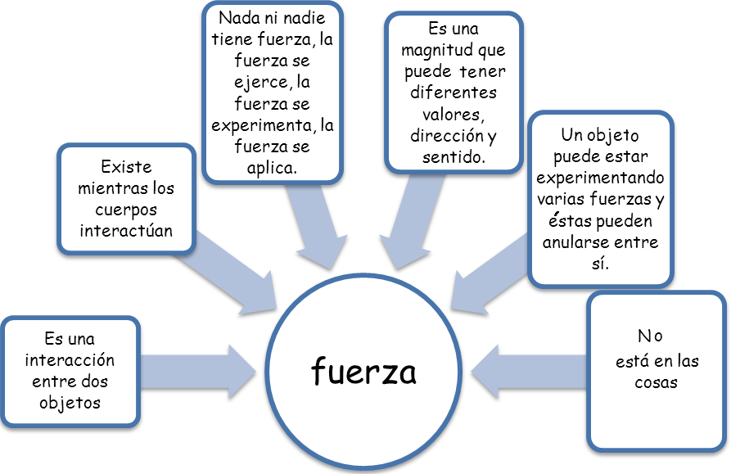

Elaborado por: Marianela Mora Morales

